Verwerking Onderbouw Online conferentie Heart Cry – Zaterdag
1. Verteltasje over Esther – Trouw
2. Gezinsmoment met vragenquiz en opdrachtjes
3. Koninginnenwaaier, kroon of zegelring maken
4. Certificaat trouw
5. Kleurplaat Koningin Esther

Als je een van je werkjes instuurt voor maandagavond 19 oktober maak je kans op een prijs. Vermeld in de mail je naam, adres en groep. Er zijn 2 prijzen per dag. Mail naar: stuurgroepkinderwerkheartcry@gmail.com. Succes!

Toelichting:
- Verteltasje
Je hebt vandaag een mooi verhaal gehoord over Esther en Mordechai over Trouw. Maak je eigen verteltasje en vertel het verhaal aan je jongere broertjes of zusjes, je ouder (s) of aan iemand die nog nooit iets uit de bijbel gehoord heeft. Je mag het vanavond ook op Zoom doen, als je dat durft!
- Gezinsmoment met vragenquiz en opdrachtjes - losse pdf
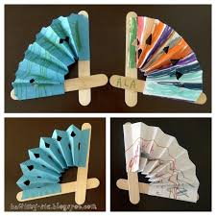
3a. Koninginnenwaaier
Esther wordt koningin: Maak je eigen waaier. Het papier kun je eerst mooi kleuren, versieren of je kunt de Bijbeltekst erop schrijven.
Benodigheden:
- IJslolly stokjes
- Gekleurd papier
- Stiften
- Lijm
- Schaar

Werkwijze:
Plak twee stokjes gekruist op elkaar. Kies een leuk stuk gekleurd papier uit, vouw dit in harmonica in de lengte en rol het uit. Teken er iets leuks op of knip er figuurtjes uit.
Versier het eventueel met stickertjes of glitterlijm. Je hebt nu een eigen waaier!

3b. Koninginnen- of koningskroon
Nodig:
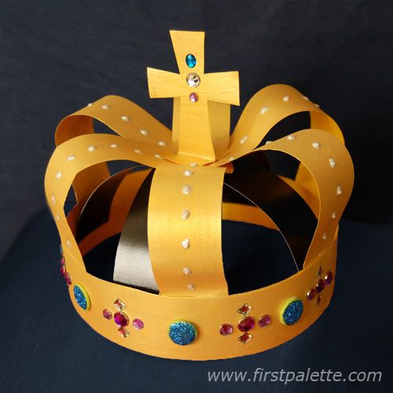
- papier (karton)
- voorbeeld kroon
- Stiften, Schaar, lijm
- Stickertjes

Werkwijze:
- Maak je eigen kroon van karton
- Of print een voorbeeld uit via deze link: https://www.gelovenisleuk.nl/images/kinderen/knutselen/Kronen.pdf op karton
- Kleur met stiften en/of beplak je kroon met stickertjes
- Je hebt nu je eigen kroon!
3c. Zegelring met certificaat
Nodig:
- Melkdop
- Elastiekje
- Stukje zilverfolie
- Letter uit papier, rubber of van de winkel
- Stempelkussen
- Certificaat hieronder
- Evt thee, lucifer

Werkwijze:
- Maak je eigen zegelring
- Neem een dop, doe er een elastiekje om, doe daarna het zilverfolie erom en sla het aan de binnenkant van de dop om, zodat je elastiekje om de dop niet ziet
- Plak er een letter op: van je naam of een symbool (kruisje, duif)
- Doe hem om je vinger en je hebt je eigen zegelring!
- Neem een stempelkussen en doop je ring in de inkt
- Nu kun je je trouw certificaat stempelen.
- Als je een oud certificaat wil, doop hem dan een beetje in de thee en zorg dat je de randen met een lucifer brandt- dit moet je met papa en mama doen.

- Trouwbelofte
Je kunt deze ook een beetje oud maken met thee en er eventueel samen met je papa en mama een randje omheen branden.

Ik wil JEZUS
trouw zijn
heel mijn leven…..

Naam: ………………………..

5. Kleurplaat

